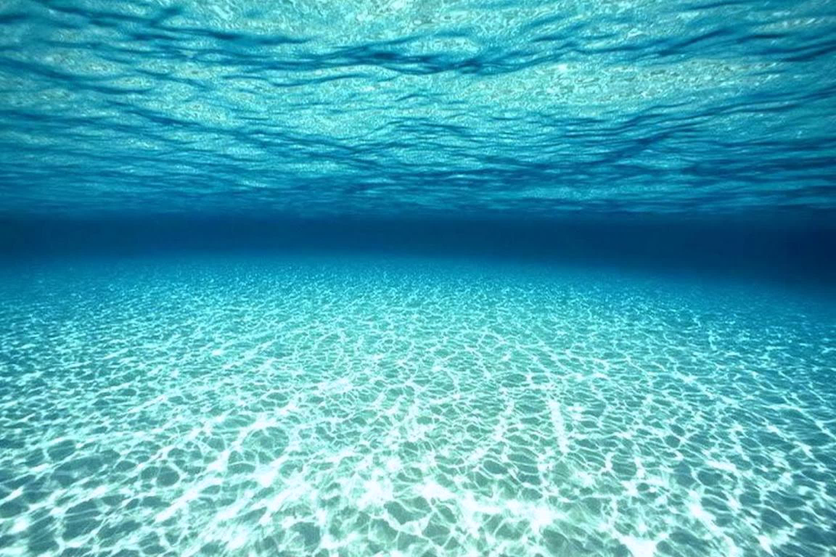



**BUKU PANDUAN**

***(User Guide)***

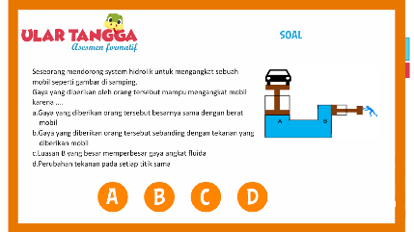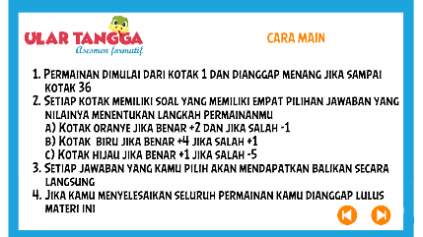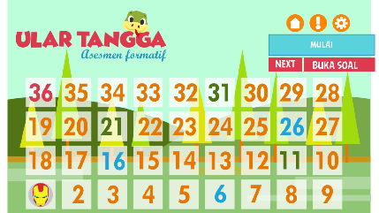**Pendahuluan**

Aplikasi ular tangga asesmen formatif ini merupakan pengembangan asesmen formatif yang dapat digunakan oleh guru sebagai alternatif dalam melaksankan asesmen. Aplikasi ini terinspirasi oleh permainan Ular Tangga yang sangat terkenal di seluruh dunia. Sehingga, siswa diajak menyelami penilaian dalam Fisika dengan menyenangkan.

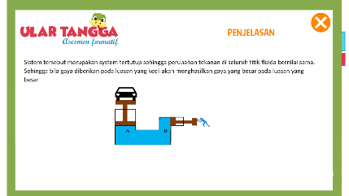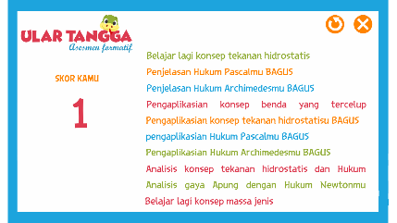

Gambar 1 Screenshot aplikasi

**Spesifikasi Komputer Minimal**

* Prosesor Intel® Pentium® 4 @1.2 GHz
* OS Windows 7 Home Basic
* 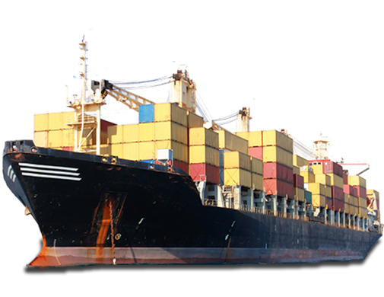RAM 1 Gb
* HD Space 20 Mb

**Fitur Unggulan**

* Menu utama yang disertai gambar – gambar yang menunjukkan materi
* Disertai *guide to play* sehingga mempermudah pengguna awam untuk menggunakan aplikasi ani
* *Gameplay* aplikasi yang menghibur dan mudah
* Soal – soal asesmen yang valid
* Pembahasan soal yang mudah dipahami dan menjelaskan konsep secara aktif
* Disertai info dan fakta-fakta mengenai fluida statis
* Siswa dapat mendapatkan balikan secara cepat tiap soal dan juga balikan untuk setiap indikator
* Skor yang didapatkan reliabel dan menunjukkan ketercapaian hasil belajar siswa

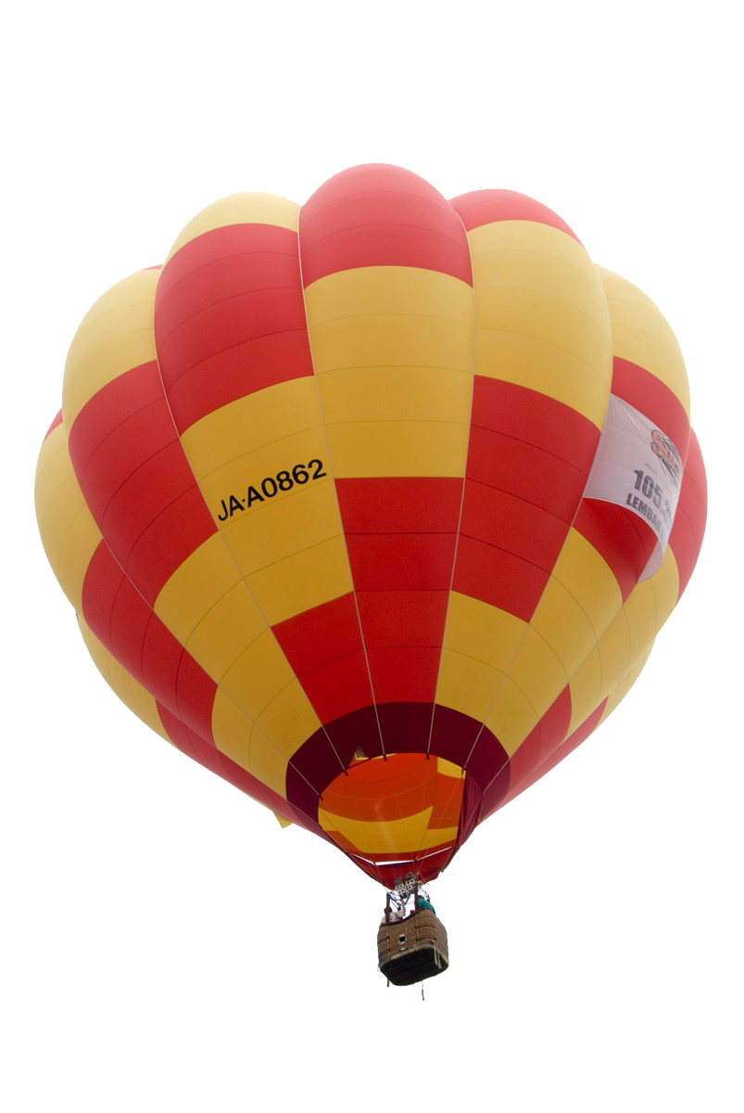

**Bagaimana Cara Main Aplikasi ini?**

* Kamu akan memulai permainan di kotak pertama.
* 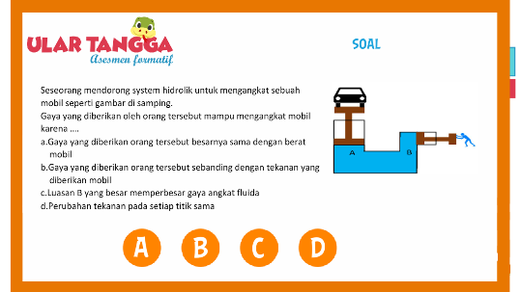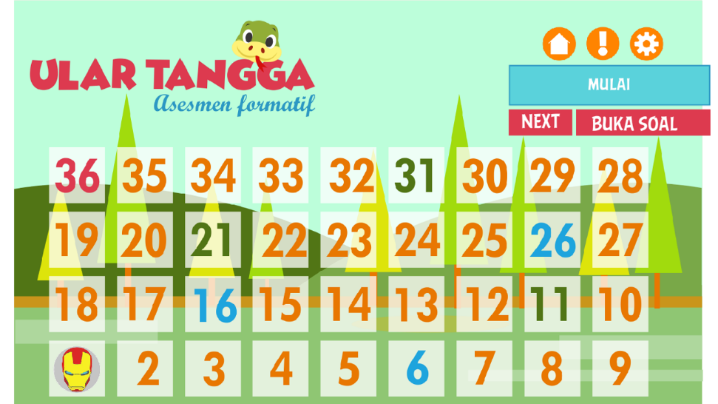Kamu harus memiliih jawaban yang disediakan pada soal yang muncul di setiap kotak yang ditempati.

Gambar 3 screenshot soal

Gambar 2 pemain di kotak 1

* Soal-soal yang digunakan ada tiga jenis soal yaitu soal mudah (kotak hijau), normal (kotak oranye) dan sulit (kotak biru)
* Setelah kamu memilih jawaban pada soal, kamu akan melangkah sesuai nilai yang tertera pada papan langkah. Nilai tersebut berdasarkan jenis soal yang didapatkan.

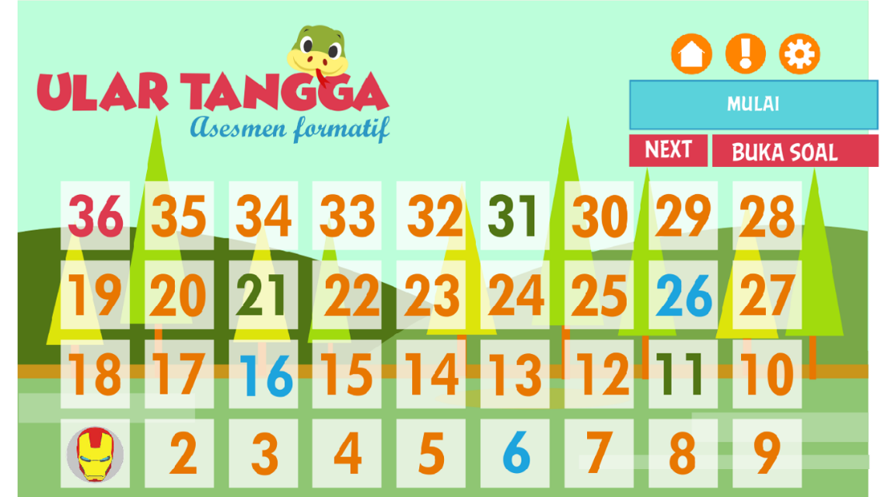

Gambar 4 jumlah langkah

* 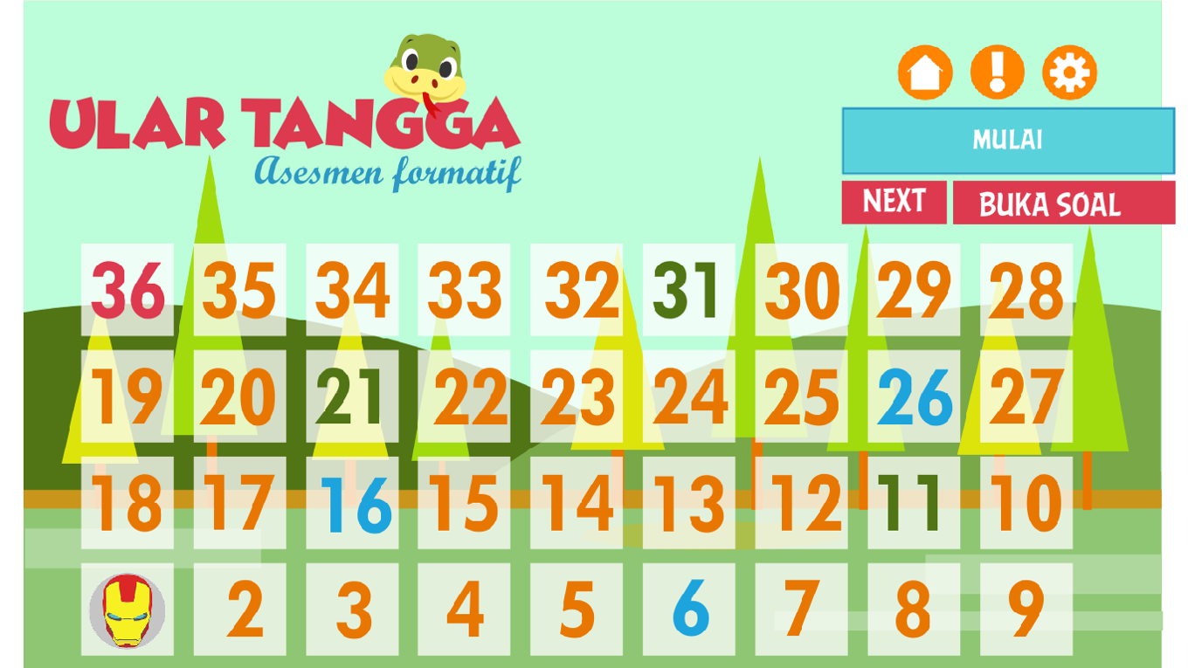Kotak Hijau, jika jawaban yang kamu pilih benar maka kamu maju 1 langkah dan jika kamu salah maka kamu meluncur di punggung ular
* Kotak Oranye, jika jawaban yang kamu pilih benar maka kamu maju 2 langkah dan jika kamu salah maka kamu mundur 1 langkah.

Gambar 5 jenis kotak



* Kotak Biru, jika jawaban yang kamu pilih benar maka kamu naik tangga dan jika kamu salah maka kamu akan mundur 1 langkah.
* Kamu dianggap menang jika telah menyelesaikan kotak ke 36.

Gambar 6 pemain di kotak 36

**Fluida Statis**

**Apa itu fluida?**  
Fluida adalah zat yang memiliki sifat tidak menolak pada perubahan bentuk, memiliki kemampuan untuk mengalir, dan memiliki kemampuan untuk menempati suatu wadah atau ruang.  
  
**Apa itu statis?**  
Statis merupakan sifat suatu zat dalam keadaan diam.  
  
**Jadi, fluida statis adalah….**  
Fluida yang berada dalam keadaan diam.

**Beberapa besaran yang berhubungan dengan fluida statis**

1. **Massa jenis**  
   Massa jenis merupakan ukuran kerapatan suatu benda.

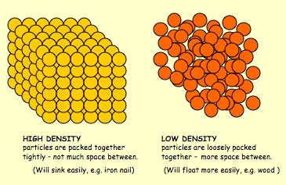

Gambar 7 massa jenis tinggi (kiri) dan massa jenis rendah (kanan)

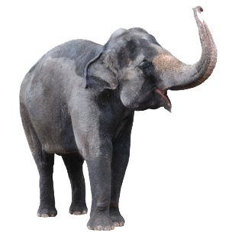Biasa dituliskan dalam persamaan, 

Dengan keterangan sebagai berikut:  
ρ = massa jenis (kg/m3)  
m = massa (kg)  
V = volume (m3)

1. **Tekanan**  
   Tekanan (P) merupakan jumlah gaya yang diberikan kepada suatu luasan tertentu.

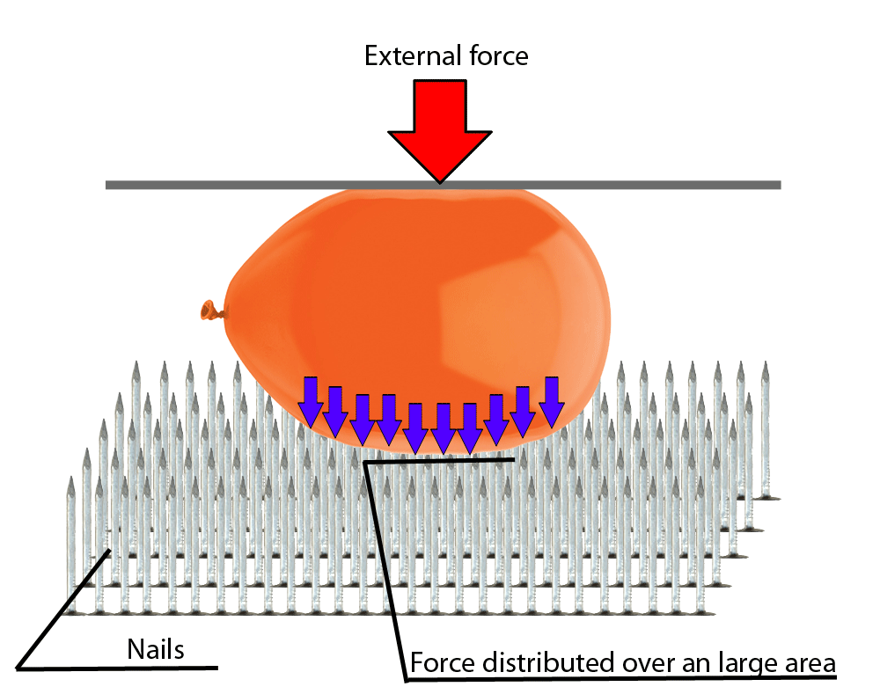

Paku

Gaya Eksternal

Tekanan

Gambar 8 Tekanan pada pakuR

Persamaan tekanan dituliskan seperti di bawah ini,



Dengan keterangan sebagai berikut:  
P = Tekanan (pascal/Pa)  
F = Gaya (newton/N)  
A = Luas penampang (m2)

1. **Tekanan hidrostatis**

Tekanan hidrostatis merupakan tekanan yang diberikan oleh fluida kepada suatu benda pada kedalaman tertentu.

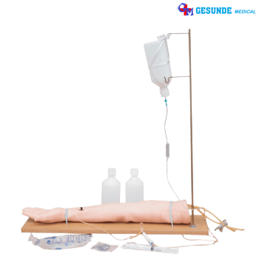

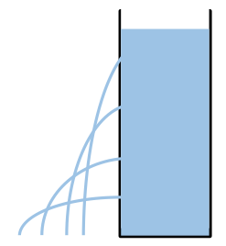

h

Gambar 9 tekanan hidrostatis paling besar pada lubang terbawah

Berikut persamaan tekanan hidrostatis,



Dengan keterangan sebagai berikut:  
Ph = tekanan hidrostatis (Pa)  
ρ = massa jenis fluida atau zat cair (kg/m3)  
g = percepatan gravitasi (10 m/s2)  
h = ketinggian atau kedalaman benda dari permukaan zat cair / fluida (m)  
Apabila fluida dipengaruhi oleh tekanan eksternal seperti tekanan udara dan gaya berat benda maka disebut **tekanan mutlak**. Tekanan mutlak dapat dituliskan seperti berikut,



Dengan keterangan sebagai berikut:  
P = tekanan mutlak (Pa)  
Po = tekanan udara luar (Pa)  
Ph = tekanan hidrostatis (Pa)

**Hukum – hukum yang berlaku pada fluida statis**

**Hukum Pascal**  
Hukum pascal menyatakan : *“perubahan tekanan yang diberikan kepada fluida dalam sebuah ruangan tertutup akan diteruskan sama besar kesegala arah”*.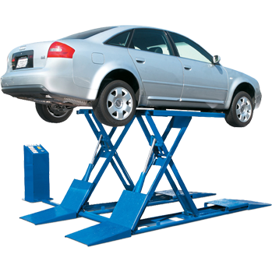

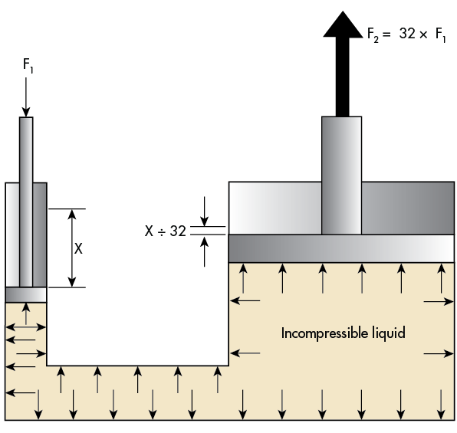

Hukum Pascal dapat dituliskan dalam persamaan berikut,



Gambar 10 Salah satu contoh hukum Pascal

Dengan keterangan sebagai berikut:

F1 = gaya pada permukaan A1 (N)

F2 = gaya pada permukaan A2 (N)

A1 = luas permukaan 1 (m2)

A2 = luas permukaan 2 (m2)

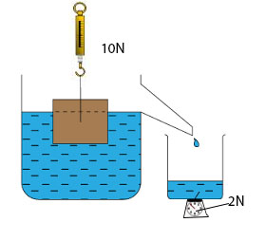

**Hukum Archimedes**

Hukum Archimedes menyatakan “Jika sebuah benda dicelupkan ke dalam zat cair, maka benda tersebut akan mendapat gaya yang disebut gaya apung (gaya ke atas) sebesar berat zat cair yang dipindahkannya”



dengan:

ρf = massa jenis fluida (kg/m3)  
Vbc = volume benda yang tercelup (m3)  
g = percepatan gravitasi (m/s2)

Gambar 11 Gaya Apung sebanding berat fluida yang dipindahkan

**Peristiwa yang terjadi pada Fluida Statis**

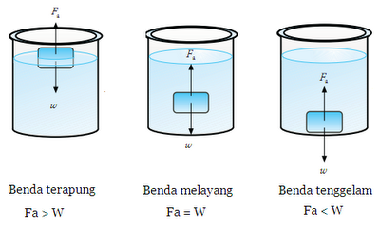

Gambar 12 Peristiwa mengapung (kiri), peristiwa melayang (tengah) dan peristiwa tenggelam (kanan).

**Mengapung**

Benda dikatakan mengapung yakni jika benda tersebut tercelup sebagian dan dalam keadaan diam.



dengan

Fa = gaya Apung (N)

W = gaya berat benda (N)

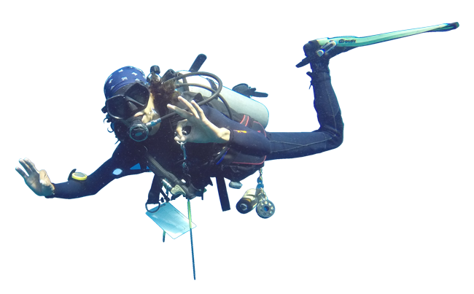

**Melayang**

Benda dikatakan melayang yakni jika benda tersebut tercelup seluruhnya di bawah permukaan air dan benda dalam keadaan diam.



dengan

Fa = gaya Apung (N)

W = gaya berat benda (N)

**Tenggelam**

Benda dikatakan tenggelam yakni jika benda tersebut tercelup seluruhnya di bawah permukaan air dan benda dalam keadaan bergerak sampai ada faktor lain yang menghentikan gerakannya.



dengan

Fa  = gaya Apung (N)

Wu = gaya berat benda di udara (N)

Wf  = gaya berat benda di dalam fluida (N)

|  |  |  |
| --- | --- | --- |
| Indikator 1 : Menjelaskan konsep massa jenis pada suatu fenomena | | |
| No | Soal | Jawaban |
| 1 | Tiko memiliki 20 liter minyak goreng sedangkan Andi memiliki 3 m3 minyak goreng. Pernyataan berikut yang benar adalah….   1. Volume minyak goreng Tiko 20/3 kali volume minyak goreng Andi 2. Massa minyak goreng Tiko 3/2 kali massa minyak goreng Andi 3. Masa jenis minyak goreng Tiko sama dengan massa jenis minyak goreng Andi 4. Volume minyak goreng Tiko kurang dari volume minyak goreng Andi | **Jawaban : C**  Massa jenis minyak goreng Tiko sama dengan massa jenis minyak goreng Andi karena kedua benda memiliki jenis yang sama dan massa jenis merupakan suatu konstanta yang dimiliki jenis benda tersebut. |
| 2 | Es memiliki massa 920 kg dan volume 1 m3 sedangkan air memiliki massa 1000 kg dan volume 1 m3. Pernyataan berikut yang salah adalah….   1. Massa jenis es sama dengan massa jenis air yakni 1 g/cm3 karena es merupakan air yang membeku. 2. Massa jenis es adalah 920 kg/m3 dan massa jenis air adalah 1000 kg/m3 karena massa jenis berbanding lurus dengan massa suatu fluida dalam satuan volume 3. Es memiliki berat yang lebih ringan daripada air karena memiliki es memiliki massa jenis yang lebih kecil daripada massa jenis air 4. Perbandingan massa jenis es dan air adalah 41:50 | **Jawaban : A**  Massa jenis kedua benda berbeda. Massa jenis es adalah 920 kg/m3 dan massa jenis air adalah 1000 kg/m3. Dalam satu jenis unsur memiliki dapat memiliki massa jenis yang berbeda karena jika air membeku maka volumenya membesar |
| 3 | Massa jenis suatu zat yang bersmassa M dan memiliki volume V adalah ρ, jika massa tersebut diubah menjadi 2M maka pernyataan berikut yang salah adalah…   1. Massa jenis zat tersebut tetap ρ karena massa merupakan suatu sifat yang dimiliki oleh suatu zat 2. Massa jenis zat tersebut menjadi 2ρ karena massa zat tersebut berubah menjadi 2M 3. Massa jenis zat tersebut menjadi 2ρ karena volume benda tersebut tetap 4. Massa jenis zat tersebut menjadi 2ρ karena massa jenis sebanding dengan massa | **Jawaban : A**  Massa jenis zat adalah sifat yang dimiliki oleh suatu zat, walapun massa zat tersebut diperbesar atau volume zat tersebut diperbesar maka massa jenis zat akan selalu tetap. |

|  |  |  |
| --- | --- | --- |
| Indikator 2 : Menjelaskan tekanan pada beberapa titik dalam fluida berdasarkan hukum utama hidrostatik, tekanan hidrostatik dan tekanan mutlak | | |
| No | Soal | Jawaban |
| 1 | Bendungan dibangun dengan bagian bawah lebih tebal dibandingkan bagian atas    Hal tersebut dikarenakan ….   1. Berat air di bagian bawah bendungan sangat besar 2. Tekanan air di bagian bawah bendungan sangat besar 3. Gaya di bagian bawah bendungan sangat besar 4. Molekul di bagaian bawah bendungan lebih padat disbanding di bagian atas bendungan | **Jawaban : C**    Tekanan di bagian bawah air sangat besar karena semakin dalam suatu cairan maka semakin besar pula tekanannya |
| 2 | Di rumah sakit, cairan infus harus diletakkan lebih tinggi dari pasien.    Hal tersebut dilakukan agar….   1. Cairan infus dapat turun dengan lancar karena tekanan cairan infus lebih besar daripada tekanan dalam darah 2. Cairan infus dapat turun dengan lancar karena energi potensial cairan infus yang diletakkan lebih tinggi daripada darah lebih kuat dariapada energi potensial pada darah 3. Cairan infus dapat turun dengan lancar karena massa jenis cairan infus lebih rendah daripada massa jenis darah sehingga harus diletakkan lebih tinggi 4. Cairan infus dapat turun dengan lancar karena gaya gravitasi akan lebih tinggi jika diletakkan lebih tinggi juga | **Jawaban : D**    Cairan infus dapat turun dengan lancar karena tekanan hidrostatis cairan infus lebih tinggi daripada tekanan dalam darah. Hal dikarenakan tekanan hidrostatis cairan infus memiliki massa jenis lebih rendah daripada massa jenis darah sehingga harus diletakkan lebih tinggi daripada darah agar tekanan hidrostatis cairan infus lebih besar daripada tekanan dalam darah |
| 3 | A  B  C  D  E  Gambar di atas merupakan gambar sebuah bejana berhubungan yang berisi cairan berbeda. Titik yang memiliki besar tekanan yang sama dengan titik A adalah …   1. B 2. C 3. D 4. E | **Jawaban : A**  Menurut hokum utama hidrostatika “tekanan dalam bejana berhubungan selalu bernilai sama bila dalam kedalaman yang sama |

|  |  |  |
| --- | --- | --- |
| Indikator 3 : Menjelaskan besaran-besaran yang mempengaruhi perubahan tekanan pada suatu sistem tertutup berdasarkan hukum pascal | | |
| No | Soal | Jawaban |
| 1 | Diketahui sebuah bejana berhubungan yang terisolasi yang memiliki luas permukaan yang berbeda.  A  B  Pada sistem tersebut mimiliki ….   1. Tekanan yang sama di seluruh titik fluida 2. Perubahan tekanan yang sama di seluruh titik fluida 3. Gaya pada piston A sama dengan gaya pada piston B 4. Perubahan gaya pada piston A sama dengan perubahan gaya pada piston B | **Jawaban : B**  Pascal menyatakan bahwa perubahan tekanan dalam suatu system tertutup bernilai sama dan arahnya ke segala arah |
| 2 | Sebuah pipa berhubungan yang kedua penampangya terdapat piston.  **B**  **A**  Jika piston A digerakkan dengan gaya F maka tekanan pada titik B bernilai ….   1. Sama dengan tekanan pada titik A 2. Lebih besar daripada tekanan pada titik A 3. Kurang dari tekanan pada titik A 4. Bukan ketiganya | **Jawaban : A**  Tekanan di titik B sama dengan tekanan di titik A karenan berada pada kedalaman yang sama |
| 3 | Seseorang mendorong system hidrolik untuk mengangkat sebuah mobil seperti gambar di bawah ini.  B  A  Gaya yang diberikan oleh orang tersebut mampu mengangkat mobil karena ….   1. Gaya yang diberikan orang tersebut besarnya sama dengan berat mobil 2. Gaya yang diberikan orang tersebut sebanding dengan tekanan yang diberikan mobil 3. Luasan B yang besar memperbesar gaya angkat fluida 4. Perubahan tekanan pada setiap titik sama | **Jawaban : D**  Sistem tersebut merupakan system tertutup sehingga perubahan tekanan di seluruh titik fluida bernilai sama. Sehingga bila gaya diberikan pada luasan yang kecil akan menghasilkan gaya yang besar pada luasan yang besar |
| 4 | Sebuah sistem hidrolik sederhana seperti gambar di bawah ini. Sistem tersebut dalam keadaan setimbang.  D  B  C  A  Tekanan di titik A sama dengan ….   1. Tekanan pada titik B 2. Tekanan pada titik C 3. Tekanan pada titik D 4. Tidak dapat ditentukan | **Jawaban : D**  Tekanan pada titik A tidak dapat ditentukan karena tekanan pada suatu fluida bergantung pada kedalaman |
| 6 | Sebuah pipa berhubungan yang di setiap ujungnya memiliki piston. Pipa tersebut pada posisi tertentu memiliki bentuk yang berbeda-beda.  **A**  **B**  **C**  **D**  Jika salah satu piston diberi gaya sebesar F maka perubahan tekanan pada titik A sama dengan titik ….   1. B 2. C dan D 3. Semuanya salah 4. Semuanya benar | **Jawaban : D**  Semuanya benar, karena Hukum Pascal menyatakan bahwa perubahan tekanan pada system tertutup memiliki nilai yang sama dan arahnnya ke segala arah |
| 7 | **Penyaring**  **A**  **B**  Tekanan di B mengalami ….   1. Peningkatan karena tempat saringan sangat kecil sehingga tekanannya meningkat 2. Penurunan karena tempat saringannya mengecil sehingga mengurangi gayanya dan menyebabkan tekanannya menurun 3. Perubahan tekanan tetap karena berada pada system tertutup 4. Tidak dapat ditentukan | **Jawaban : C**  Perubahan tekanan tetap karena berada pada system tertutp, Menurut Hukum Pascal menyatakan bahwa perubahan tekanan pada system tertutup memiliki nilai yang sama dan arahnnya ke segala arah |

|  |  |  |
| --- | --- | --- |
| Indikator 4 : Menjelaskan besaran-besaran yang mempengaruhi gaya apung berdasarkan hukum Archimedes | | |
| No | Soal | Jawaban |
| 1 | Bola dicelupkan dalam air seperti gambar di bawah ini. Ternyata bola tersebut mengapung.    Gaya yang diterima oleh bola tersebut sebesar ….   1. Berat fluida yang dipindahkan 2. Volume fluida yang dipindahkan 3. Massa jenis fluida 4. Gaya gravitasi benda | **Jawaban : A**  Menurut hokum Archimedes “gaya apung (*buoyancy*) fluida sebanding dengan berat fluida yang dipindahkan” |
| 2 | Dua benda identik dicelupkan pada fluida yang memiliki massa jenis berbeda.  **A**  **B**  Massa jenis fluida A lebih besar daripada massa jenis fluida B maka gaya apung yang diterima benda paling besar pada fluida....   1. A 2. B 3. A dan B 4. Tidak dapat ditentukan | **Jawaban : C**  Gaya apung yang diterima kedua benda sama besar karena gaya apung fluida tersebut sebanding dengan berat fluida yang berpindah |
| 3 | Benda yang sejenis dicelupkan pada fluida yang memiliki volume yang berbeda.  **A**  **B**  Fluida A bervolume lebih kecil daripada fluida B maka gaya apung yang diterima oleh benda paling besar pada fluida....   1. A 2. B 3. A dan B 4. Tidak dapat ditentukan | **Jawaban : C**  Gaya apung yang diterima kedua benda sama besar karena gaya apung fluida tersebut sebanding dengan berat fluida yang berpindah |
| 4 | Tiga buah benda yang identik dimasukkan dalam bejana yang berisi fluida identic. Bejana tersebut diletakkan di tiga planet yang berbeda. Planet A memiliki percepatan gravitasi sebesar g, planet B memiliki percepatan gravitasi sebesar 2g dan planet C memiliki percepatan gravitasi sebesar 3g. Gaya apung fluida terhadap benda pada ketiga bejana tersebut ketika diurutkan dari yang terkecil ke yang terbesar adalah….   1. A > B > C 2. A > C > B 3. B > C > A 4. C > B > A | **Jawaban : A**  A>B>C  Gaya apung fluida sebanding dengan massa jenis fluida tersebut, percepatan gravitasi tempat fluida diletakkan dan volume fluida yang dipindahkan |
| 5 | Styrofoam yang dicelupkan dalam air maka akan terapung. Gaya apung air sebanding dengan….   1. Gaya berat benda yang tercelup 2. Gaya berat benda 3. Gaya berat fluida 4. Gaya berat zat cair | **Jawaban : B**  Styrofoam dalam keadaan diam maka gaya apung air sama dengan berat benda |
| 6 | Sebuah benda yang identik dicelupkan ke tiga jenis fluida yang berbeda seperti gambar di bawah ini.  **A**  **B**  **C**  Pernyataan berikut yang benar adalah….   1. Gaya apung fluida A dan fluida B sama 2. Gaya apung fluida A lebih besar daripada gaya apung fluida B 3. Gaya apung terbesar pada fluida C 4. Gaya apung ketiga fluida sama | **Jawaban : A**  Gaya apung fluida A dan B sama namun gaya apung fluida C lebih kecil daripada gaya berat benda  Namun, yang membuat benda mengapung, melayang dan tenggelam adalah perbandingan massa jenis benda dan fluida |
| 7 | Sebuah bola tenggelam di dasar air.  Pernyataan berikut yang benar adalah….   1. Berat batu sama dengan gaya apung air 2. Berat batu lebih besar daripada gaya apung air 3. Massa jenis batu sama dengan massa jenis air 4. Berat batu sama dengan berat fluida yang dipindahkan | **Jawaban : B**  Benda yang tenggelam terjadi karena massa jenis benda lebih besar daripada massa jenis fluida. Selain itu, berat benda lebih besar daripada gaya apung fluida |
| 8 | Berat benda yang diukur di udara bernilai 5 N. Jika benda dimasukkan kedalam air beratnya menjadi 3 N.  **3N**  **5N**  Berat benda di dalam air lebih ringan karena …   1. Gaya berat benda dilawan oleh gaya apung fluida 2. Massa jenis air lebih kecil daripada massa jenis benda 3. Gaya apung fluida lebih besar daripada gaya berat benda 4. Gaya berat benda dipengaruhi oleh massa jenis bendanya | **Jawaban : A**  Benda yang dicelupkan ke dalam suatu fluida akan mengalami gaya apung yang melawan gaya berat benda |

|  |  |  |
| --- | --- | --- |
| Indikator 5 : Menjelaskan peristiwa mengapung, melayang dan tenggelam berdasarkan hukum Archimedes | | |
| No | Soal | Jawaban |
| 1 | Tiga buah benda dicelupkan ke dalam fluida identik. Volume ketiga benda tersebut sama. Benda A mengapung dalam fluida. Benda B melayang dalam fluida dan benda C tenggelam di dasar fluida  A  B  C  Dari ketiga fluida bejana tersebut yang memiliki gaya apung paling besar adalah. . . .   1. Bejana C, karena massa jenis kubus C lebih besar daripada massa jenis fluida. 2. Bejana B, karena massa jenis kubus B sama dengan massa jenis fluida. 3. Bejana B dan C, karena benda keseluruhannya tercelup. 4. Ketiganya sama besar, karena besar gaya apung sama dengan berat benda yang dipindahkan. | **Jawaban : C**  Bejana B dan C, karena seluruh benda tercelup  Menurut hukum Archimedes “gaya apung sebanding dengan berat fluida benda yang dipindahkan” |
| 2 | Kubus A dan kubus B memiliki massa yang sama. Volume benda A dua kali daripada volume kubus B. Kubus A tercelup dalam fluida X dan kubus B tercelup dalam fluida Y.  A  B  Fluida yang memiliki massa jenis paling besar adalah …   1. Fluida X karena volume kubus A lebih besar daripada volume kubus benda B. 2. Fluida Y karena kubus A melayang lebih rendah daripada kubus B 3. Keduanya, karena benda diam. 4. Tidak dapat ditentukan, karena massa jenis benda tidak diketahui. | **Jawaban : B**  Benda di kedua bejana dalam keadaan diam sehingga gaya apung kedua benda sama. Jika volume kubus A lebih besar daripada volume kubus B maka massa jenis fluida X lebih besar daripada massa jenis fluida Y |
| 3 | Sebuah bejana berisi dua jenis fluida yang berbeda. Dicelupkan sebuah bola besi dengan massa m ke dalam bejana. Besi melayang di antara dua jenis fluida. Volume fluida terbagi sama besar di kedua jenis fluida tersebut.  A  B  besi  Pernyataan berikut yang bernilai benar adalah ….   1. Gaya apung fluida B lebih besar daripada gaya apung fluida A 2. Massa jenis fluida A kurang dari massa jenis fluida B 3. Gaya berat besi sama dengan gaya apung fluida A dan fluida B 4. Gaya apung fluida A setengah dari gaya berat besi | **Jawaban : B**  Massa jenis fluida A lebih kecil daripada massa jenis fluida B karena pada fluida A besi tenggelam sedangkan pada fluida B besi mengapung |
| 4 | Kapal laut dapat mengapung di lautan.    Hal tersebut terjadi karena …   1. Gaya apung lautan lebih besar daripada gaya berat kapal 2. Massa jenis kapal lebih kecil daripada massa jenis lautan 3. Volume fluida yang jauh lebih besar daripada volume kapal 4. Tekanan fluida lebih besar daripada tekanan kapal | **Jawaban : B**  Kapal laut merupaka suatu sistem yang memiliki massa jenis kurang dari air laut sehingga kapal laut dapat mengapung. |

|  |  |
| --- | --- |
| Indikator 6 : Menerapkan konsep tekanan hidrostatis dan tekanan mutlak pada kedalaman tertentu | |
| Soal | Jawaban |
| Sebuah kapal selam berada pada 1000 m di bawah permukaan air. Jika massa jenis air sebesar 1.03 x 103 kg/m3 dan percepatan gravitasi bumi di tempat tersebut 10 m/s2. Tekanan yang dirasakan kapal selam jika tekanan udara di atas permukaan air 105 Pa adalah ....   1. 11.3 x 106 Pa 2. 1.13 x 106 Pa 3. 1.13 x 105 Pa 4. 1.13 x 104 Pa | Jawaban : B  Karena permukaan air dikenai tekanan oleh udara maka tekanan mutlak sama dengan tekanan hidrosatik air laut ditambah oleh tekanan udara  P = P0 + ρgh  = 105 Pa + (1.03 x 103 kg/m3)(10 m/s2)(100 m)  = 105 Pa + 10.3 x 105 Pa  = 11.3 x 105 Pa |
| Sebuah bejana yang berisi air yang ditekan oleh suatu benda yang bermassa 1 kg. Benda tersebut menutup seluruh luasan permukaan air.  10 cm  Jika luas permukaan bejana 125π cm2 maka tekanan di dasar bejana bernilai....   1. 22740 Pa 2. 2274 Pa 3. 227.4 Pa 4. 22.740 Pa | Jawaban : B  Tekanan yang diterima oleh dasar bejana yaitu sebanding dengan tekanan oleh benda dan tekanan hidrostatis fluida  P = Pw + ρgh  = (m)(g)/(A) + ρgh  Karena luas permukaan fluida sama dengan πr2 dengan r = jari-jari bejana  = (1 kg)(10 m/s2)/π(0.05m2) + (1000 kg/m3)(10 m/s2)(0.1 m)  = (10 N)/(0.00785 m2) + (1000 Pa)  = (1274 Pa) + (1000 Pa)  = (2274 Pa) |
| Seekor ikan berada di dalam sebuah akuarium seperti gambar di bawah ini.    Tekanan hidrostatis yang diterima oleh ikan di titik Q adalah …  (g = 10 m/s2, ρair = 1000 kg/m3)   1. 8 x 10-2 atm 2. 8000 kPa 3. 8 Pa 4. 8 katm | Jawaban : B  Tekanan hidrostatis pada suatu fluida sesuai dengan persamaan :  P = ρgh  Karena tekanan hidrostatis bergantung pada kedalaman maka posisi lubang diukur dari permukaan fluida sehingga  h = 80 cm = 0.8 m  Maka tekanan hidrostatis pada lubang botol adalah …  P = ρgh  = (1000 kg/m3)(10 m/s2)(0.8 m)  = 8000 Pa |
| Seorang anak memasukkan beberapa jenis fluida ke dalam satu wadah yang sama. Saat keadaan setimbang fluida – fluida tersebut membentuk lapisan – lapisan. Secara berututan dari A ke D yaitu raksa, air, oli dan alkohol.  10 cm  A  B  C  D  Jika ketinggian tiap lapisan sama besar maka tekanan hidrostatis pada permukaan lapisan B adalah ....  (ρraksa=13584 kg/m3, ρair=1000 kg/m3, ρoli=820 kg/m3, ρalkohol=792 kg/m3)   1. 198 N 2. 403 N 3. 653 N 4. 4049 N | Jawaban : B  Karena permukaan fluida B dikenai tekanan oleh fluida D dan C maka  PB = PC + PD  = (ρC)(g)(hC) + (ρC)(g)(hC)  = (792 kg/m3)(10 m/s2)(0.025 m) +  (820 kg/m3)(10 m/s2)(0.025 m)  = (198 N) + (205 N)  = (403 N) |
| Tekanan hidrostatik suatu fluida akan bernilai 100 N/m2 saat berada pada kedalaman 10 cm di bumi. Jika fluida tersebut diletakkan di Mars maka kedalaman fluida tersebut saat mengalami tekanan hidrostatik yang sama dengan di bumi adalah …  (gmars = 3.77 m/s2)   1. 0.1 m 2. 0.265 m 3. 0.315 m 4. 0.530 m | Jawaban : B  Tekanan hidrostatik fluida juga dipengaruhi oleh percepatan gravitasi  Pbumi = (ρf)(g)(hbumi)  100 N/m2 = (ρf)(10 m/s2)(0.1 m)  100 N/m2 = (ρf)(1 m2/s2)  ρf = 100 kg/m3  maka tekanan hidrostatis mars  Pmars = (ρf)(g)(hmars)  100 N/m2 = (100 kg/m3)(3.77 m/s2)(hmars)  100 N/m2 = (377 kg/m2s2)(hmars)  hmars = 0.265 m |
| Tiga buah bejana identic yang berisi tiga jenis fluida yang berbeda secara berurutan yaitu ρ, 2ρ dan 3ρ. Bejana tersebut diletakkan di tiga lokasi pada permukaan bumi.  B  C  A  Bumi  Jika bejana A berisi air dan tinggi bejana 10 cm maka tekanan hidrostatis di dasar bejana B dan bejana C adalah…   1. 100 kg/ms2 dan 150 kg/ms2 2. 200 kg/ms2 dan 300 kg/ms2 3. 300 kg/ms2 dan 450 kg/ms2 4. 400 kg/ms2 dan 600 kg/ms2 | Jawaban : B  Ketiga bejana tersebut berada pada medan gravitasi yang sama sehingga tekanan hidrostatik ketiga fluida tersebut sama.  gA = gB = gC  Sehingga  PhB = ρB g hB  = (2.ρA)(g)(hB)  = (2)(1000 kg/m3)(10 m/s2)(0.01 m)  = 200 kg/ms2  PhC = ρC g hC  = (3.ρA)(g)(hC)  = (3)(1000 kg/m3)(10 m/s2)(0.01 m)  = 300 kg/ms2 |
| Terdapat seseorang yang berdiri dengan tinggi 165 cm. Jika massa jenis darah 1.06 x 103 kg/m3 dan g = 10 m/s2 maka perkiraan selisih tekanan hidrostatis darah di antara otak dan dasar kaki adalah …   1. 10600 N 2. 12720 N 3. 15370 N 4. 17490 N | Jawaban : D  Selisih antara tekanan hidrostatis otak dengan tekanan hidrostatis kaki sesuai dengan persamaan  ΔP= Po + Pk  = (ρd)(g)(ho) + (ρd)(g)(hk)  = (1.06 x 103 kg/m3)(10 m/s2)(1.65 m) –  (1.06 x 103 kg/m3)(10 m/s2)(0 m)  = (17490 N) + (0 N)  = (17490 N) |

|  |  |  |
| --- | --- | --- |
| Indikator 9 : Menerapkan konsep gaya apung pada benda yang tercelup pada fluida | | |
| No | Soal | Jawaban |
| 1 | Sebuah kontainer dengan massa 120 kg dan massa jenis 5000 kg/m3 tenggelam di dalam air laut. Kemudian kontainer tersebut diangkat menggunakan kabel pengangkat. Selisih tegangan kabel pengangkat saat container masih tenggelam dan saat kontainer sudah di atas permukaan adalah  ....  (ρair = 1003 kg/m3), (g = 10 m/s2)   1. 959.28 N 2. 240.72 N 3. 1200 N 4. 1240.72 N | **Jawaban : B**  Gaya tegang tali pada udara merupakan gaya berat benda. Sedangkan gaya tegang tali pada air laut merupakan gaya berat benda yang berkurang besarnya karena didorong oleh gaya apung. Maka selisih tegang tali merupakan gaya tegang tali pada udara dikurangi oleh gaya tegang tali pada air  ΔT = Tu – Ta  = (mg) – (ρgV)  Karena volume benda tidak diketahui maka  V = m / ρ  = (120 kg) / (5000 kg/m3)  = (0.0024 m3)  Jika Tegang tali pada air  Ta = W– Fa  = (mg) – (ρgV)  = (120 kg)(10 m/s2) – (1003 kg/m3)  (10 m/s2)(0.024 m3)  = (1200 N) – (240.72 N)  = (959.28 N)  Maka selisih tegangan tali pada udara dan tegang tali pada air adalah  ΔT = Tu – Ta  = (1200 N) – (959.72 N)  = (240.72 N) |
| 2 | Sebuah balok kayu dengan massa jenis 800 kg/m3  dan bermassa 40 gram mengapung pada permukaan air. Jika selembar alumunimum dengan massa jenis 2700 kg/m3 bermassa 54 gram dikaitkan pada balok, maka sistem akan bergerak ke bawah dan akhirnya melayang di dalam air. Volume air yang dipindahkan adalah....   1. 0.0094 m3 2. 0.094 m3 3. 0.94 m3 4. 9.4 m3 | **Jawaban : B**  Suatu benda yang melayang di dalam fluida mengalami kondisi  ΣF = 0  Sehingga,  Wal + Wkayu – Fa = 0  (Mal g) + (Mkayu g) - (ρgV) = 0  (0.04 kg)(10 m/s2) + (0.054 kg) (10 m/s2) – (1000 kg/m3)(10 m/s2)(V) = 0  (0.4 N) + (0.54 N) – (100 kg/m­2s2)V = 0  (0.94 N) – (100 kg/m2s2)V = 0  (100 kg/m2s2)V = (0.94 N)  V = (9.4 x 10-3 m3) |
| 3 | Sebuah balon yang berisi 12 m3  gas panas dan massa jenisnya 0,8 kg/m3 diikat di tanah. Massa balon 4 kg dan massa jenis udara 1,3 kg/m3. Gaya tegang tali yang menahan balon tetap di tanah adalah. . . .   1. 156 N 2. 116 N 3. 116 N 4. 156 N | **Jawaban : C**  Balon tersebut dalam keadaan diam sehingga  ΣF = 0  Maka  Fa – W – T = 0  Dengan arah ke atas positif  (ρudara gV) – (mbalon g) – T = 0  (1.3 kg/m3)(10 m/s2)(12 m3) – (4 kg)(10 m/s2) – T = 0  (156 N) – (40 N) – T = 0  T = (116 N) |
| 4 | Sebuah balok dengan ukuran 0,2 m x 0,1 m x 0,3 m digantung vertikal dari seutas kawat ringan. Gaya apung pada balok jika balok dicelupkan ¾ bagian ada di dalam air adalah. . . .   1. 60 N 2. 54 N 3. 45 N 4. 15 N | **Jawaban : B**  Gaya apung sebanding dengan volume air yang dipindahkan sehingga  Fa = ρair gVfd  ­ = (1000 kg/m3)(10 m/s2)(Vfd)  Dengan  Vfd = Vbendayangtercelup  = (3/4)(0.2 m x 0.1 m x 0.3 m)  = (3/4)(6 x 10-3 m3)  = (4.5 x 10-3 m3)  Sehingga,  Fa = (1000 kg/m3)(10 m/s2)(4.5 x 10-3 m3)  = (45 N) |
| 5 | Sebatang tembaga memiliki rongga di dalamnya. Beratnya di udara sebesar 0.264 N dan di air 0.221 N. Jika massa jenis tembaga 8,8 g/cm3, Volume tembaga tersebut adalah…   1. 4.88 x 10-5 m3 2. 4.88 x 10-6 m3 3. 4300 m3 4. 430 m3 | **Jawaban : B**  Volume suatu benda tak beraturan dapat diukur melalui perubahan volume fluida  Untuk mendapatkan volume tembaga dapat didapatkan dari gaya apung air  Wu = Wair + Fa  0.264 N = 0.221 N + Fa  Fa = 0.043 N  Karena  Fa = ρair g V  0.043 N = (1000 kg/m3)(10 m/s2)(V)  V = 4300 m3 |
| 6 | Sebuah balok kayu kecil dengan massa jenis 0,4 x 103kg/m3 ditenggelamkan ke dalam air pada ke dalaman 2,7 m. Jika volume benda tersebut adalah 0.5 m3 maka percepatan balok menuju permukaan air ketika balok dilepaskan adalah. . . .  (gaya gesek air dengan dengan benda diabaikan)   1. 10 m/s2 2. 15 m/s2 3. 25 m/s2 4. 35 m/s2 | **Jawaban : B**  Karena benda dalama keadaan bergerak dipercepat maka  ΣF = ma  Sedangkan  ρ = m/V  (400 kg/m3) = m/(0.5 m3)  m = 200 kg  Karena gaya gesek air dengan benda diabaikan maka  Fa – W = ma  ρair g V – mbenda g = mbenda a  (1000 kg/m3)(10 m/s2)(0.5 m3) –  (200 kg)(10 m/s2) = (200 kg) a  (5000 N) – (2000 N) = (200 kg) a  (3000 N) = (200 kg) a  a = (15 m/s2) |

|  |  |  |
| --- | --- | --- |
| Indikator 10 : Menerapkan konsep perubahan tekanan pada bejana berhubungan berdasarkan hukum Pascal | | |
| No | Soal | Jawaban |
| 1 | Pada sistem seperti tampak pada gambar, silinder kiri P memiliki luas penampang 10 dm2 dan diberi beban M kg. Penghisap Q memiliki luas penampang 2 dm2, sedangkan beratnya dapat diabaikan. Sistem diisi dengan cairan dengan massa jenis 900 kg/m3.  M  1  2  Q  P  Jika sistem seimbang untuk F sebesar 25 N, maka massa M adalah …  (g = 10 m/s2)   1. 500 kg 2. 102.5 kg 3. 90 kg 4. 67.5 kg | **Jawaban : B**  Perubahan tekanan pada sistem saat setimbang sebanding sehingga,  P1 = P2  (M­)(g)/(AP) = (F)/(AQ) + (ρ)(g)(h)  (M)(10 m/s2)/(0.1 m2) = (25 N)/(0.02 m2) + (900 kg/m3)(10 m/s2)(1 m)  M = (1250 Pa + 9000 Pa)/(100m2)  M = 102.5 N |
| 2 | Sebuah dongkrak hidrolik yang mengandung minyak (massa jenis 800 kg/m3) memiliki luas silinder besar dan kecil masing-masing 0.5 m2 dan 10-4 m2. Massa penghisap besar adalah Ml = 50 kg, sedang massa penghisap kecil m tidak diketahui. Jika massa tambahan sebesar M = 500 kg diletakan di atas penghisap besar, dongkrak berada dalam keseimbangan dengan penghisap kecil berada setinggi h = 1 m diatas penghisap besar (lihat gambar). Tentukan massa m $$m$$ $$M_{l}$$ $$h=1 m$$ M  minyak  ..   1. 19 kg 2. 80 kg 3. 110 kg 4. 121 kg | **Jawaban : A**  Perubahan tekanan pada sistem saat setimbang sebanding sehingga,  PB = PK  (M­)(g)/(AL) = (m)(g)/(AS) + (ρ)(g)(h)  (550 kg)(10 m/s2)/(0.5 m2) = (m)(10 m/s2)/(10-4 m2) + (800 kg/m3)(10 m/s2)(1 m)  11000 Pa = (m)(10 m/s2)/(10-4 m2) + 8000 Pa  F = (19000 Pa)(10-3 m2)  F = 19 N |
| 3 | Pada sistem yang tampak pada gambar, silimder kiri L luas penampangnya 8000 cm2 dan diberi beban 600 kg. Penghisap kanan S, luas penampangnya 25 cm2 sedangkan beratnya dapat diabaikan. Sistem diisi oli dengan ρ = 0.80 g/cm3.  Supaya sistem seimbang maka besar F adalah ….  S  L   1. 8000 N 2. 6000 N 3. 67.5 N 4. 27.5 N | **Jawaban : D**  Perubahan tekanan pada sistem saat setimbang sebanding sehingga,  PL = PS  (M­)(g)/(AL) = (F)/(AS) + (ρ)(g)(h)  (600 kg)(10 m/s2)/(0.08 m2) = (F)/(25 x 10-4 m2) + (800 kg/m3)(10 m/s2)(8 m)  75000 Pa = (F)/(25 x 10-4 m2) + 64000 Pa  F = (11000 Pa)(25 x 10-4 m2)  F = 27.5 N |
| 5 | Sebuah hidrolik mempunyai luas penampang A1 = 75 cm2 , dan A2 = 3 m2. Apabila hidrolik tersebut diberikan gaya sebesar F = 10 N untuk mengangkat beban dipenampang besar. $$A_{2}$$ $$A_{1}$$ $F$ =10 N  beban  Gaya berat beban maksimum yang bisa diangkat dengan gaya tersebut adalah …   1. 7500 N 2. 4000 N 3. 3000 N 4. 750 N | **Jawaban : B**  Gaya apung sebanding dengan volume air yang dipindahkan sehingga  P1 = P2  (F)/(A1) = (W)/(A2)  (10 N)/(75 x 10-4 m2) = (W)/(3 m2)  W = (30 Nm2)(75 x 10-4 m2)  F = 4000 N |

|  |  |  |
| --- | --- | --- |
| Indikator 7 : Menganalisis fluida dalam bejana berhubungan berdasarkan multikonsep tekanan hidrostatis, tekanan mutlak, hukum utama hidrostatika dan hukum pascal | | |
| No | Soal | Jawaban |
| 1 | Dua buah bejana setinggi 7 m dan memiliki luas permukaan 0.5 m2 ditekan oleh sebuah beban yang bermassa 400 kg. Bejana tersebut oleh sambunganyang terletak 2 m dari dasar bejana.  7 m  m  7 m  m  Tekanan fluida pada sambungan sebesar....   1. 8000 N 2. 42000 N 3. 50000 N 4. 58000 N | **Jawaban : D**  Tekanan seluruh fluida pada lubang konstan sehingga  Pbeban + Phidrostatis = Psambungan  (W/Abejana) + (ρair g hlubang) = Psambungan  ((400 kg)(10 m/s2)/(0.5 m2) +  (1000 kg/m3)(10 m/s2)(5 m) = Psambungan  (8000 N/m2) + (50000 N/m2) = Psambungan  Psambungan = (58000 N/m2) |
| 2 | Sebuah sistem bejana berhubungan berisi air seperti gambar di atas. Bejana B dihubungkan dengan pompa sehingga tekanan udara dapat bertambah.  30 m  1 atm  10 m  A  B  Jika tinggi permukaan fluida bejana A dinaikkan sebesar 1 m maka tekanan udara harus dinaikkan sebesar....   1. 1.1 x 105 Pa 2. 2 x 105 Pa 3. 1.07 x 105 Pa 4. 0 Pa | **Jawaban : B**  Tekanan yang dibutuhkan untuk menaikkan tinggi fluida sebanding dengan perubahan tekanan hidrostatik pada permukaan awal sebelum dan sesudah dinaikkan  ΔPudara = ΔPhidrostatik  P2 – P1 = ρair g (h2 – h1)  P2 – (105 Pa) = (1000 kg/m3)(10 m/s2)  ((10 m – 0 m))  P2 – (105 Pa) = (105 Pa)  P2 = 2 x 105 Pa |
| 3 | Suatu sistem bejana dan pegas yang memiliki lubang sebesar 0.025 m2 seperti gambar di atas. Pegas memiliki konstanta 500 N/m dan tinggi permukaan air 7 m.  7 m  1 atm  7 m  Δx  1 atm  Jika sistem setimbang maka panjang pegas adalah….   1. 0.3 m 2. 0.7 m 3. 1 m 4. 1.7 m | **Jawaban : B**  Tekanan di dasar bejana sama dengan tekanan pada pegas sehingga  P0 + ρfluida g h = k Δx/A  (105 Pa) + (1000 kg/m3)(10 m/s2)(7 m) = (50000 Nm)(Δx)/(0.025 m2)  (105 Pa) + (70000 Pa) = (100000 N/m)(Δx)  Δx = (1.7 m) |
| 4 | Sebuah sistem bejana berhubungan berisi air seperti gambar di atas. Bejana A yang memiliki luas permukaan 0.02 m ditekan oleh beban yang digantung.  T  A  B  10 m  Jika permukaan fluida B lebih tinggi 10 m dari permukaan fluida A maka besar tegangan tali adalah ....   1. 200 N 2. 1000 N 3. 2000 N 4. 100000 N | **Jawaban : C**  Tekanan pada titik yang sejajar dalam fluida yang berhubungan bernilai sama  PA = PB  (ρair g hair) = (T/AA)  (1000 kg/m3)(10 m/s2)(10 m) = (T)/(0.02 m2)  (100000 Pa) = (T)/(0.02 m2)  T = 2000 N |

|  |  |  |
| --- | --- | --- |
| Indikator 8 :Menganalisis benda yang tercelup pada fluida berdasarkan multikonsep gaya apung dan hukum-hukum Newton | | |
| No | Soal | Jawaban |
| 1 | Bak berisi air dengan kedalaman 50 cm. Sebuah balok yang memiliki volume ¼ liter terikat dengan pegas yang memiliki konstata 100 N/m dan panjang pegas dalam air 30 cm.  5 m  Jika balok berada pada kedalaman 10 cm maka massa jenis balok sebesar....   1. 1000 kg/m3 2. 2000 kg/m3 3. 3000 kg/m3 4. 4000 kg/m3 | **Jawaban : D**  Karena dalam balok dalam keadaan diam maka  ΣF = 0  Fapung – W – Fp = 0  (ρair g Vair) – (ρbalok g Vbalok) – (k Δx) = 0  ((1000 kg/m3)(10 m/s2)(0.00025 m3)) – ((ρbalok)(10 m/s2)(0.001 m3)) –  ((100 N/m)(0.5 m – 0.3 m – 0.1 m) = 0  (40 N) – (0.01 m4/s2)(ρbalok) – 10 N = 0  (0.01 m4/s2)(ρbalok) = 30 N  (ρbalok) = 3000 kg/m3 |
| 2 | Balok yang bermassa 1.5 kg diletakkan pada dasar bejana yang berisi air. Balok tersebut memiliki massa jenis 1.5 g/cm3 dan volumenya 1 liter.  α  Gaya gesek saat benda akan tepat bergerak adalah …  (µs = 0.2,α = 60o)   1. 150 N 2. 75 N 3. 28 4. 15 N | **Jawaban : B**  Benda tersebut dalam keadaan diam sehingga  ΣF = 0  mg – Fa – N = 0  (mg) – (ρair g Vair) – N = 0  (1.5 kg)(10 m/s2) – (1000 kg/m3)  (10 m/s2)(10-3) – (N) = 0  150 N – 10 N – (N) = 0  N = 140 N  Jika µs = 0.2 maka  Fg = µs (N)  = (0.2) (140 N)  = 28 N |
| 3 | Sebuah balon berisi gas helium (ρhelium = 0.179 kg/m3) dikatikan dengan beban yang bermassa 2 kg. Volume balon adalah 2 m3.  gas  m  Jika beban melayang dalam air maka volume fluida yang harus dipindahkan adalah …   1. 1.58 x 10-4 m3 2. 2.00 x 10-4 m3 3. 3.58 x 10-4 m3 4. 4.32 x 10-4 m3 | **Jawaban : B**  Sistem bola tersebut dalam keadaan diam sehingga  ΣF = 0  FAbalon – Wbf = 0  FAbalon – (Wb – FAbeban) = 0  (ρgasgVgas) = (mbg – FAbeban)  (0.179 kg/m3)(10 m/s2)(2) = (2 kg)(10 m/s2)  – FAbeban  FAbeban = 3.58 N – 2 N  FAbeban = 1.58 N  Karena  FAbeban = (ρfluidagVfluida)  maka  1.58 N = (1000 kg/m3)(10 m/s2)( Vfluida)  Vfluida = 1.58 x 10-4 m3 |

DAFTAR PUSTAKA